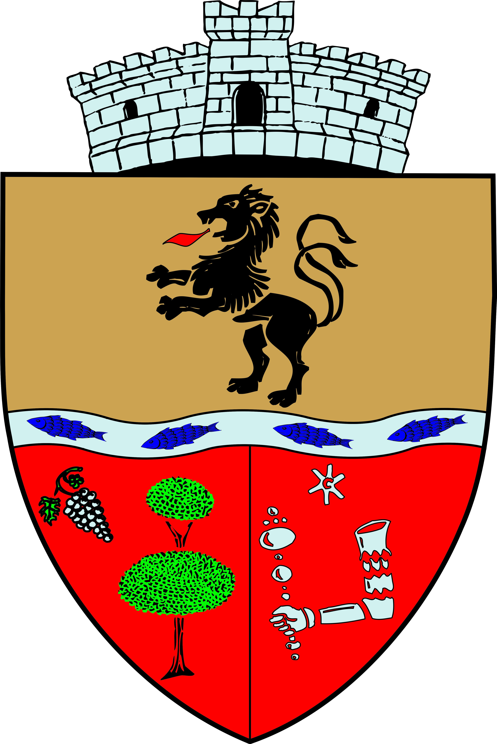
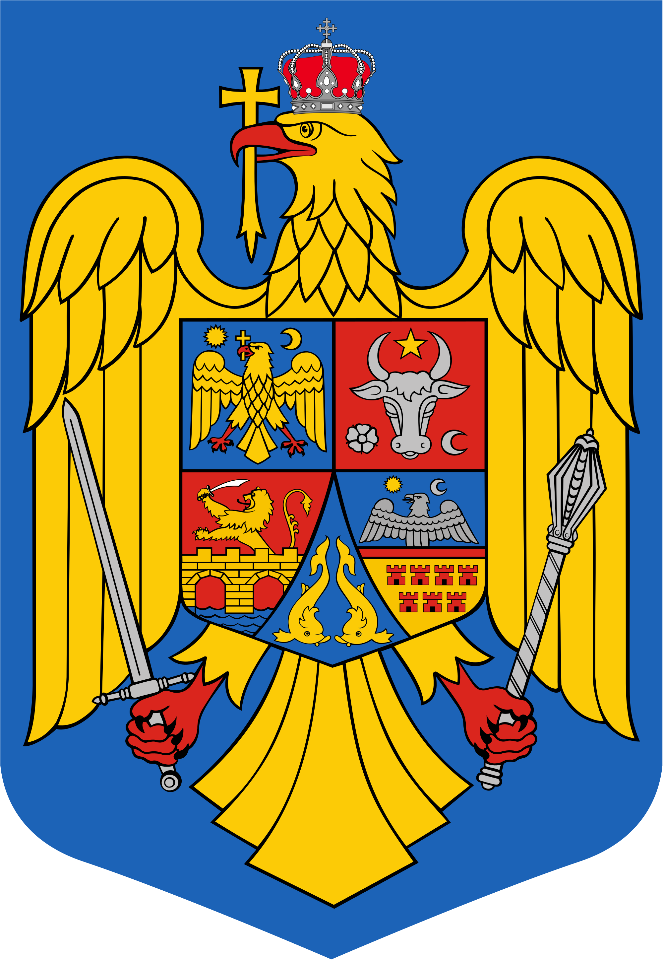
JUDEŢUL BIHOR-COMUNA SĂLARD Sălard Nr 724,C.P. 417450, Judeţul Bihor, România
CÎF:4641318, Tel /Fax: 0259/441049, Fax:0259/441051
e-mail: primariasalard@yahoo.com comunasalardbh@gmail.com www.salard.ro
Anunţ public
ŞEDINŢĂ ORDINARĂ
a Consiliului local al comunei Sălard
în data de 25 noiembrie 2021 ora 16,00

În conformitate cu prevederile art. 133 , alin. (1) din Ordonanța de Urgență a Guvernului nr. 57/2019 privind Codul administrativ, Se convocă şedinţa ordinară a Consiliului local al comunei Sălard, care va avea loc în data de 25 noiembrie 2021 ora 16,00 în sala de şedinţe a comunei Sălard, conform Dispozitiei nr. 131/ 19.11.2021 emisă de Primarul comunei Salard,Nagy Miklos, Ordinea de zi a şedinţei se aduce la cunoştinţa locuitorilor comunei Sălard, potrivit dispoziţiilor art. 135 , alin. (4) din Ordonanța de Urgență a Guvernului nr. 57/2019 privind Codul administrativ:
1.Proiect de hotărâre privind aprobarea procesului verbal al şedinţei extraordinare a Consiliului local al comunei Sălard din data de 5 noiembrie 2021. 2.Proiect de hotărâre privind aprobarea ordinii de zi a sedinței ordinare din data de 25 noiembrie 2021. 3.Proiect de hotărâre privind însușirea Raportului de evaluare al bunurilor din patrimoniul comunei Sălard ,judetul Bihor Inițiator: primar -Nagy Miklos Raport de avizare : Comisia pentru agricultură, activităţi economico – financiare,buget,finanțe, amenajarea teritoriului şi urbanism, administrarea domeniului public și privat 4.Proiect de hotărâre privind achiziționarea de acțiuni la societatea APĂ CANAL NORD VEST SA Inițiator: primar -Nagy Miklos Raport de avizare : Comisia pentru agricultură, activităţi economico – financiare,buget,finanțe, amenajarea teritoriului şi urbanism, administrarea domeniului public și privat 5.Proiect de hotărâre privind majorarea capitalului social al societății APA CANAL NORD VEST SA Inițiator: primar -Nagy Miklos Raport de avizare : Comisia pentru agricultură, activităţi economico – financiare,buget,finanțe, amenajarea teritoriului şi urbanism, administrarea domeniului public și privat 6.Proiect de hotărâre privind numirea Consiliului de Administrație la societatea APĂ CANAL NORD VEST SA Inițiator: primar -Nagy Miklos Raport de avizare : Comisia juridică şi de disciplină, muncă şi protecţie socială, culte, învăţământ, sănătate, familie, protectie copii, tineret si sport , activităţi social culturale, sportive și de agrement,respectarea drepturilor și a libertăților cetățeanului 7.Proiect de hotărâre privind rectificarea Bugetului de venituri si cheltuieli a comunei Sălard pe anul 2021-varianta V-a Inițiator: primar -Nagy Miklos Raport de avizare : Comisia pentru agricultură, activităţi economico – financiare,buget,finanțe, amenajarea teritoriului şi urbanism, administrarea domeniului public și privat
1

8.Proiect de hotărâre privind încheierea exercitiului bugetar al comunei Sălard pe trimestrul III 2021 Inițiator: primar -Nagy Miklos Raport de avizare : Comisia pentru agricultură, activităţi economico – financiare,buget,finanțe, amenajarea teritoriului şi urbanism, administrarea domeniului public și privat 9.Proiect de hotărâre privind aprobarea Planului de amplasament si delimitare a imobilului cu suprafata de 4.783 mp, teren extravilan ce reprezinta Drum Tronson I în satul Hodoș proprietate COMUNA SĂLARD – Domeniul public ,înscris în Adeverința de suprafață nr .9771 din 26.08.2021, emisă de OCPI Bihor, constituire număr cadastral nou si constituire Carte Funciară Inițiator: primar -Nagy Miklos Raport de avizare :Comisia pentru agricultură, activităţi economico – financiare,buget,finanțe, amenajarea teritoriului şi urbanism, administrarea domeniului public și privat 10.Proiect de hotărâre privind aprobarea Planului de amplasament si delimitare a imobilului cu suprafata de 4.487 mp, teren extravilan ce reprezinta Drum Tronson II în satul Hodoș proprietate COMUNA SALARD – Domeniul public ,înscris în Adeverinta de suprafata nr. 9771 din 26.08.2021, emisă de OCPI Bihor, constituire număr cadastral nou si constituire Carte Funciară Inițiator: primar -Nagy Miklos Raport de avizare :Comisia pentru agricultură, activităţi economico – financiare,buget,finanțe, amenajarea teritoriului şi urbanism, administrarea domeniului public și privat 11.Proiect de hotărâre privind aprobarea implementării proiectului „Elaborarea planului de dezvoltare turistică al Comunei Salard, județul Bihor pentru perioada 2021 - 2027” Inițiator: primar -Nagy Miklos Raport de avizare : Comisia pentru apărarea ordinii și liniștii publice,protecţia mediului şi turism, gestionarea câinilor fără stăpân 12.Proiect de hotărâre privind aprobarea completării Strategiei de dezvoltare locală pentru perioada 2021 – 2027 a unității administrativ teritoriale Salard, judeţul Bihor Inițiator: primar -Nagy Miklos Raport de avizare : Comisia juridică şi de disciplină, muncă şi protecţie socială, culte, învăţământ, sănătate, familie, protectie copii, tineret si sport , activităţi social culturale, sportive și de agrement,respectarea drepturilor și a libertăților cetățeanului

SECRETAR GENERAL UAT, DAMIAN ADRIANA GABRIELA

2

